RELATÓRIO DO TESTE

Consulta de Contrato Pet – Cenário 1: Realização da consulta de contrato Pet

Data do teste: 14/08/2025 16:16:07

🚀 Iniciando teste de cadastro de Contrato Pet

🔄 Acessando sistema...

✅ Acessando sistema realizada com sucesso.

Screenshot: acessando_sistema

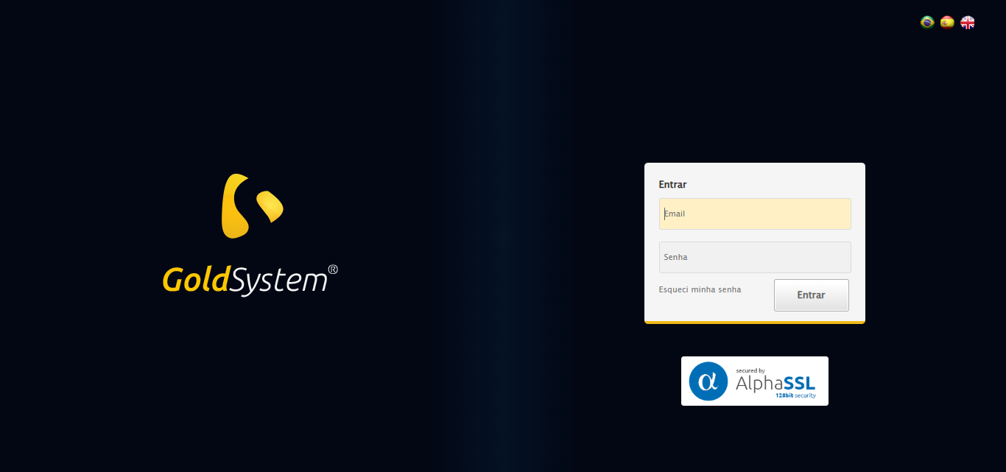

🔄 Realizando login...

✅ Realizando login realizada com sucesso.

Screenshot: realizando_login

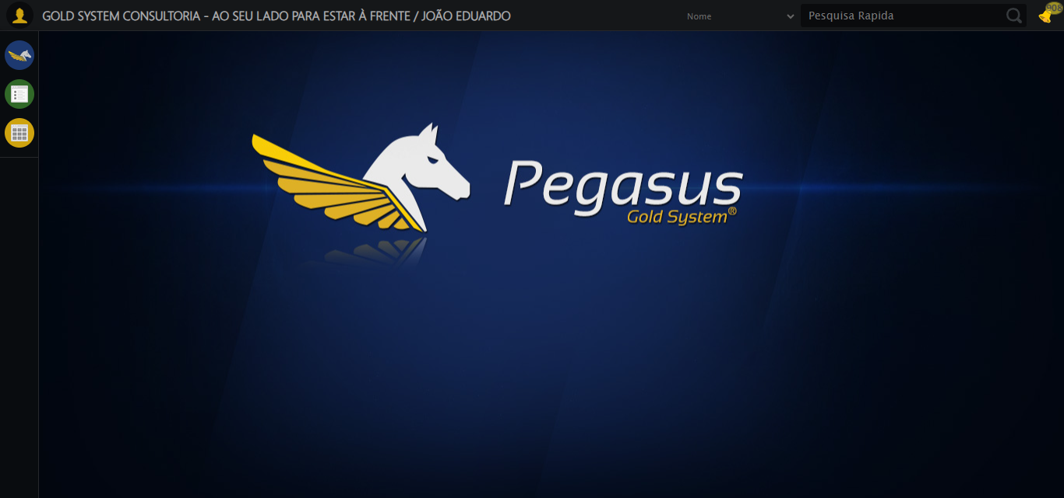

🔄 Ajustando zoom e abrindo menu...

🔍 Zoom ajustado para 90%.

✅ Ajustando zoom e abrindo menu realizada com sucesso.

Screenshot: ajustando_zoom_e_abrindo_menu

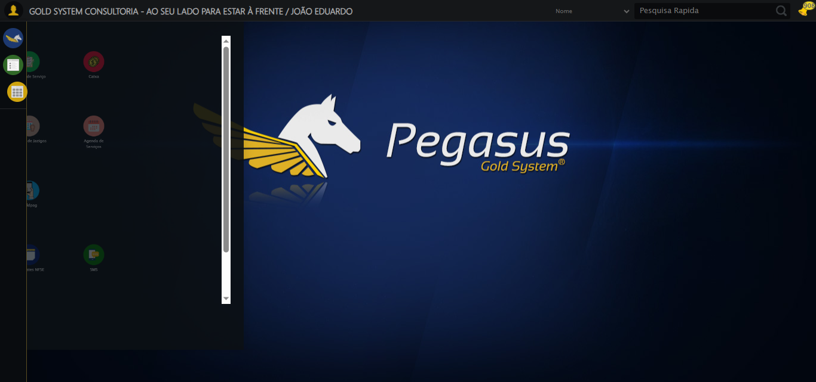

🔄 Acessando PET...

✅ Acessando PET realizada com sucesso.

Screenshot: acessando_pet

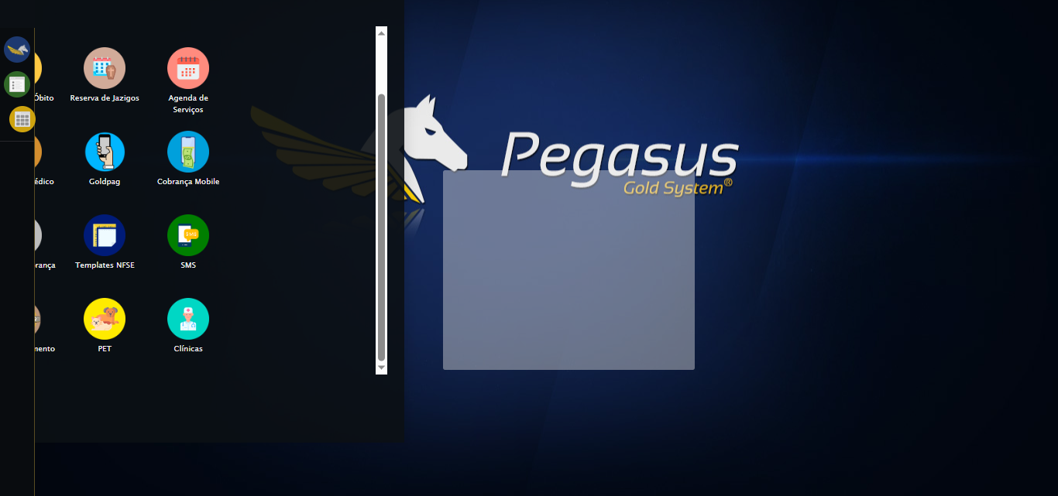

🔄 Clicando em Consultar Contrato...

✅ Clicando em Consultar Contrato realizada com sucesso.

Screenshot: clicando_em_consultar_contrato

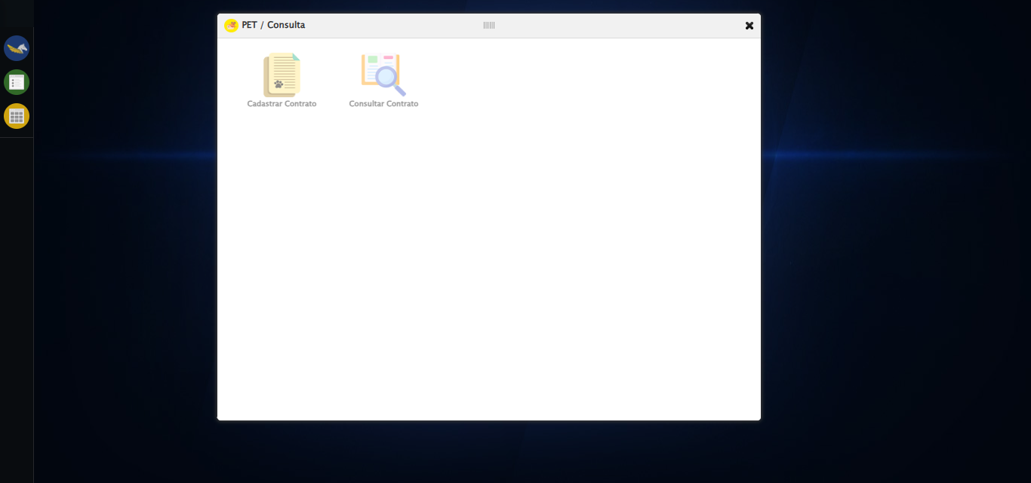

🔄 Selecionando Pessoas Envolvidas...

✅ Selecionando Pessoas Envolvidas realizada com sucesso.

Screenshot: selecionando_pessoas_envolvidas

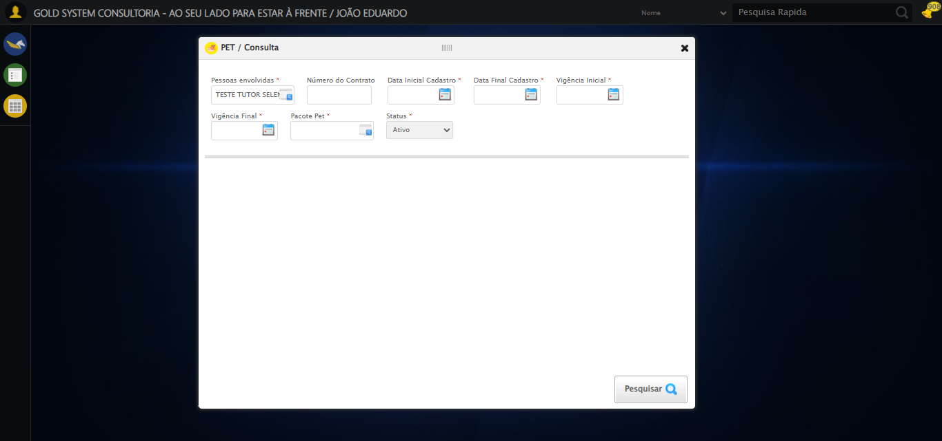

🔄 Preenchendo Número do Contrato...

✅ Campo preenchido com estratégia 1

✅ Preenchendo Número do Contrato realizada com sucesso.

Screenshot: preenchendo_número_do_contrato

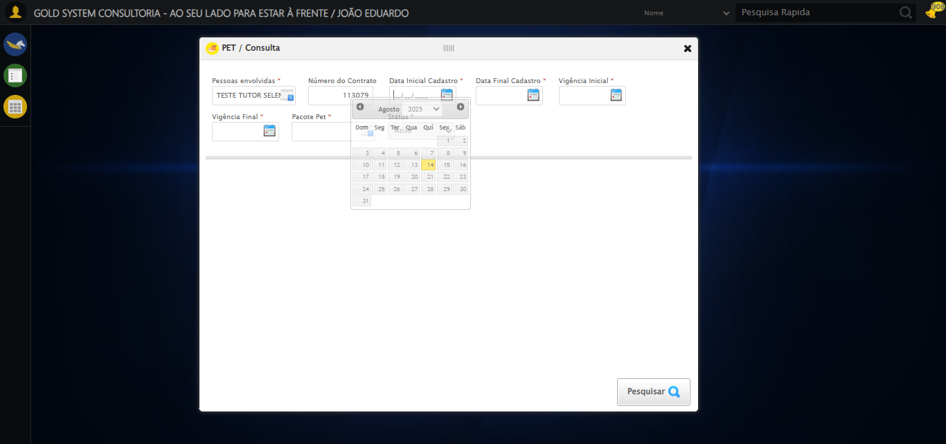

🔄 Preenchendo Data Inicial Cadastro...

📊 Encontrados 5 campos datepicker

🎯 Preenchendo datepicker 0 (ID: dp1755198978641) com '13/08/2025'

Tentando estratégia 1 para datepicker...

✅ Datepicker preenchido com estratégia 1: '13/08/2025'

✅ Preenchendo Data Inicial Cadastro realizada com sucesso.

Screenshot: preenchendo_data_inicial_cadastro

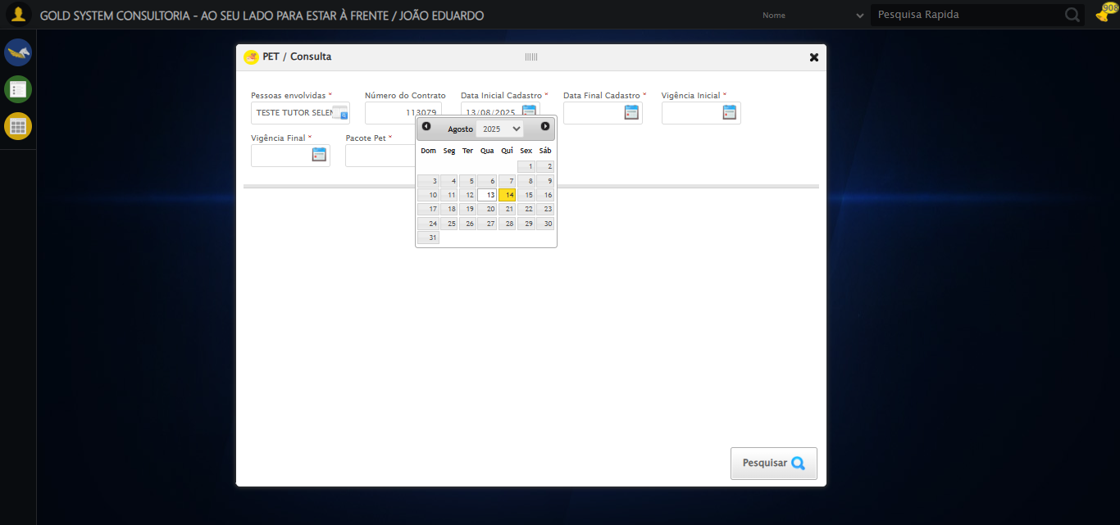

🔄 Preenchendo Data Final Cadastro...

📊 Encontrados 5 campos datepicker

🎯 Preenchendo datepicker 1 (ID: dp1755198978642) com '13/08/2025'

Tentando estratégia 1 para datepicker...

✅ Datepicker preenchido com estratégia 1: '13/08/2025'

✅ Preenchendo Data Final Cadastro realizada com sucesso.

Screenshot: preenchendo_data_final_cadastro

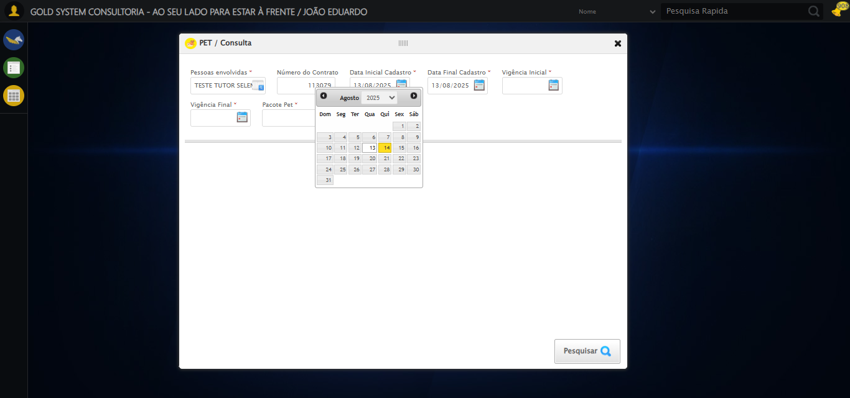

🔄 Preenchendo Vigência Inicial...

📊 Encontrados 5 campos datepicker

🎯 Preenchendo datepicker 2 (ID: dp1755198978639) com '13/08/2025'

Tentando estratégia 1 para datepicker...

✅ Datepicker preenchido com estratégia 1: '13/08/2025'

✅ Preenchendo Vigência Inicial realizada com sucesso.

Screenshot: preenchendo_vigência_inicial

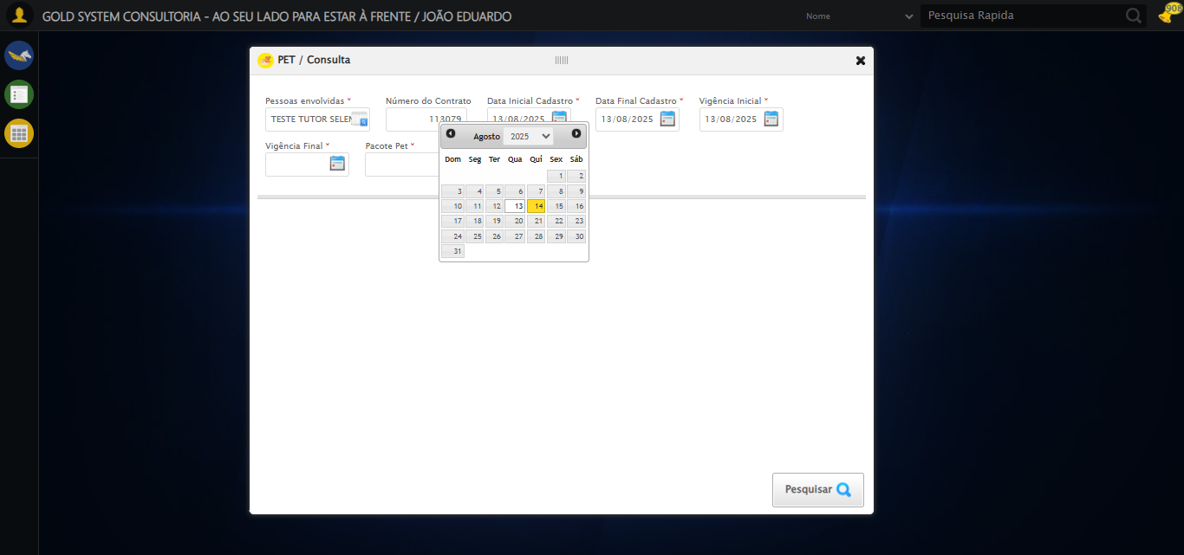

🔄 Preenchendo Vigência Final...

📊 Encontrados 5 campos datepicker

🎯 Preenchendo datepicker 3 (ID: dp1755198978640) com '13/11/2025'

Tentando estratégia 1 para datepicker...

✅ Datepicker preenchido com estratégia 1: '13/11/2025'

✅ Preenchendo Vigência Final realizada com sucesso.

Screenshot: preenchendo_vigência_final

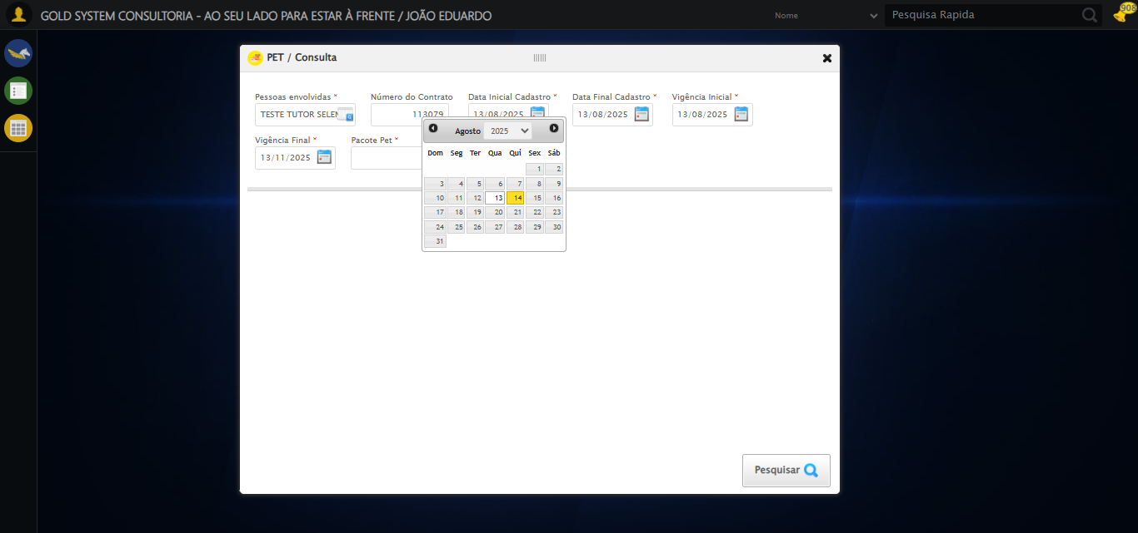

🔄 Selecionando Pacote Pet...

✅ Selecionando Pacote Pet realizada com sucesso.

Screenshot: selecionando_pacote_pet

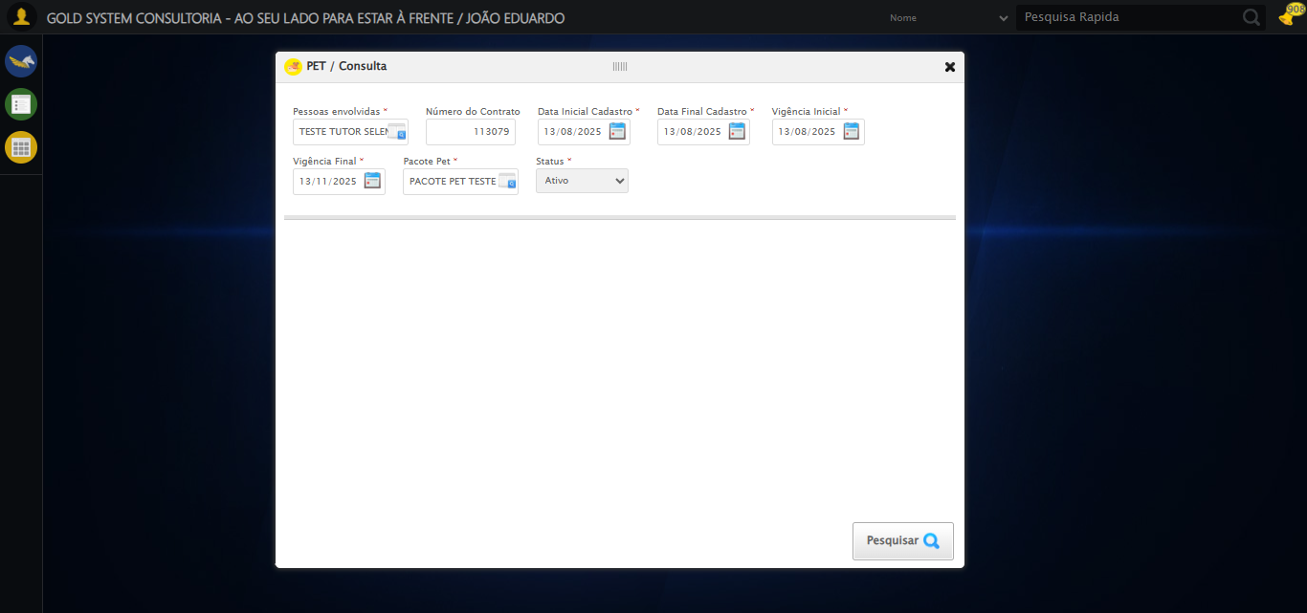

🔄 Realizando consulta...

Screenshot: erro_realizando_consulta



❌ Realizando consulta falhou: TypeError: clicar_elemento_robusto() takes 1 positional argument but 3 were given

— stacktrace —

Traceback (most recent call last):  
 File "C:\RPASelenium\RPAsPegasusSelenium\cenariostestespegasus\Processos\CadastrosCenáriosPet\ConsultaCenáriosContrato\consultadecontratopet1ºcenario.py", line 164, in safe_action  
 func()  
 ~~~~^^  
 File "C:\RPASelenium\RPAsPegasusSelenium\cenariostestespegasus\Processos\CadastrosCenáriosPet\ConsultaCenáriosContrato\consultadecontratopet1ºcenario.py", line 1128, in <lambda>  
 lambda: clicar_elemento_robusto(driver, wait, '#gsPet > div.wdTelas > div.telaConsulta.telaConsultaContratoPet > div > div.btnHolder > a')  
 ~~~~~~~~~~~~~~~~~~~~~~~^^^^^^^^^^^^^^^^^^^^^^^^^^^^^^^^^^^^^^^^^^^^^^^^^^^^^^^^^^^^^^^^^^^^^^^^^^^^^^^^^^^^^^^^^^^^^^^^^^^^^^^^^^^  
TypeError: clicar_elemento_robusto() takes 1 positional argument but 3 were given

❌ ERRO FATAL: safe_action() got an unexpected keyword argument 'critico'

Screenshot: erro_fatal



✅ Teste concluído.

❌ Teste finalizado com erros.